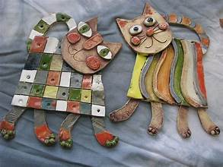  KERAMIKA I. POLOLETÍ (10/25 – 01/26)  ZAČÍNÁME (1.lekce)  čtvrtek: 02.10.2025  KONČÍME po odjetí 15 lekcí (01?/26)  časově: 1.skupina 14:30 – 15:15 hod.  2.skupina 15:30 – 16:15 hod.  Celkem za pololetí 15 lekcí (45 minut/lekce)  Celková cena: 2.700,- Kč  (180,- lekce)  Vážení rodiče,  budete-li mít zájem přihlásit malého umělce do kurzu, tak si prosím vyzvedněte přihlášku u vaší paní učitelky. Na přihlášce máte veškeré informace. DĚKUJEME!  KONTAKT:  Radka Brožíková 777 159 499, rad.kej@seznam.cz | Místo: MŠ Měšice  ────  Lektor: Zuzana Chlumská  777 043 222  ────  Číslo účtu: 132 497 4033/0800 (Česká spořitelna a.s.)

